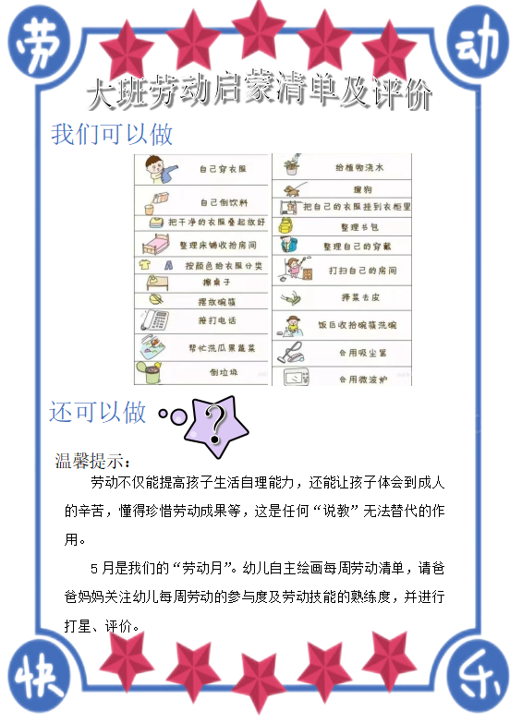

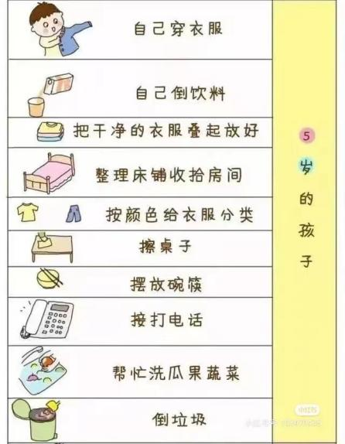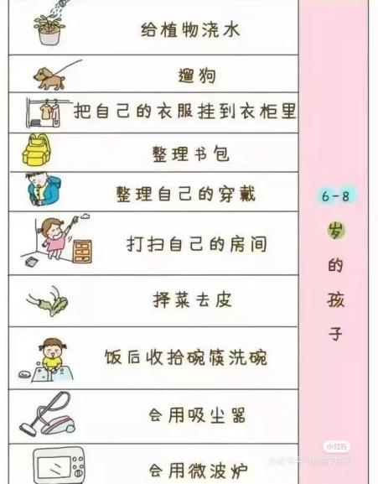

温馨提示：

还可以做



？

大班劳动启蒙清单及评价

劳动不仅能提高孩子生活自理能力，还能让孩子体会到成人的辛苦，懂得珍惜劳动成果等，这是任何“说教”无法替代的作用。

5月是我们的“劳动月”。幼儿自主绘画每周劳动清单，请爸爸妈妈关注幼儿每周劳动的参与度及劳动技能的熟练度，并进行打星、评价。

我们可以做



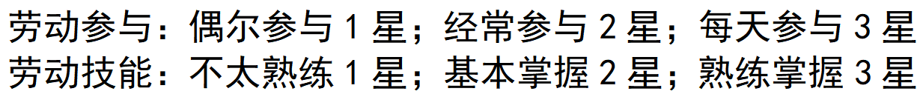

劳动参与：偶尔参与1星；经常参与2星；每天参与3星

家长整体评价：

班级： 姓名：

班级： 姓名：

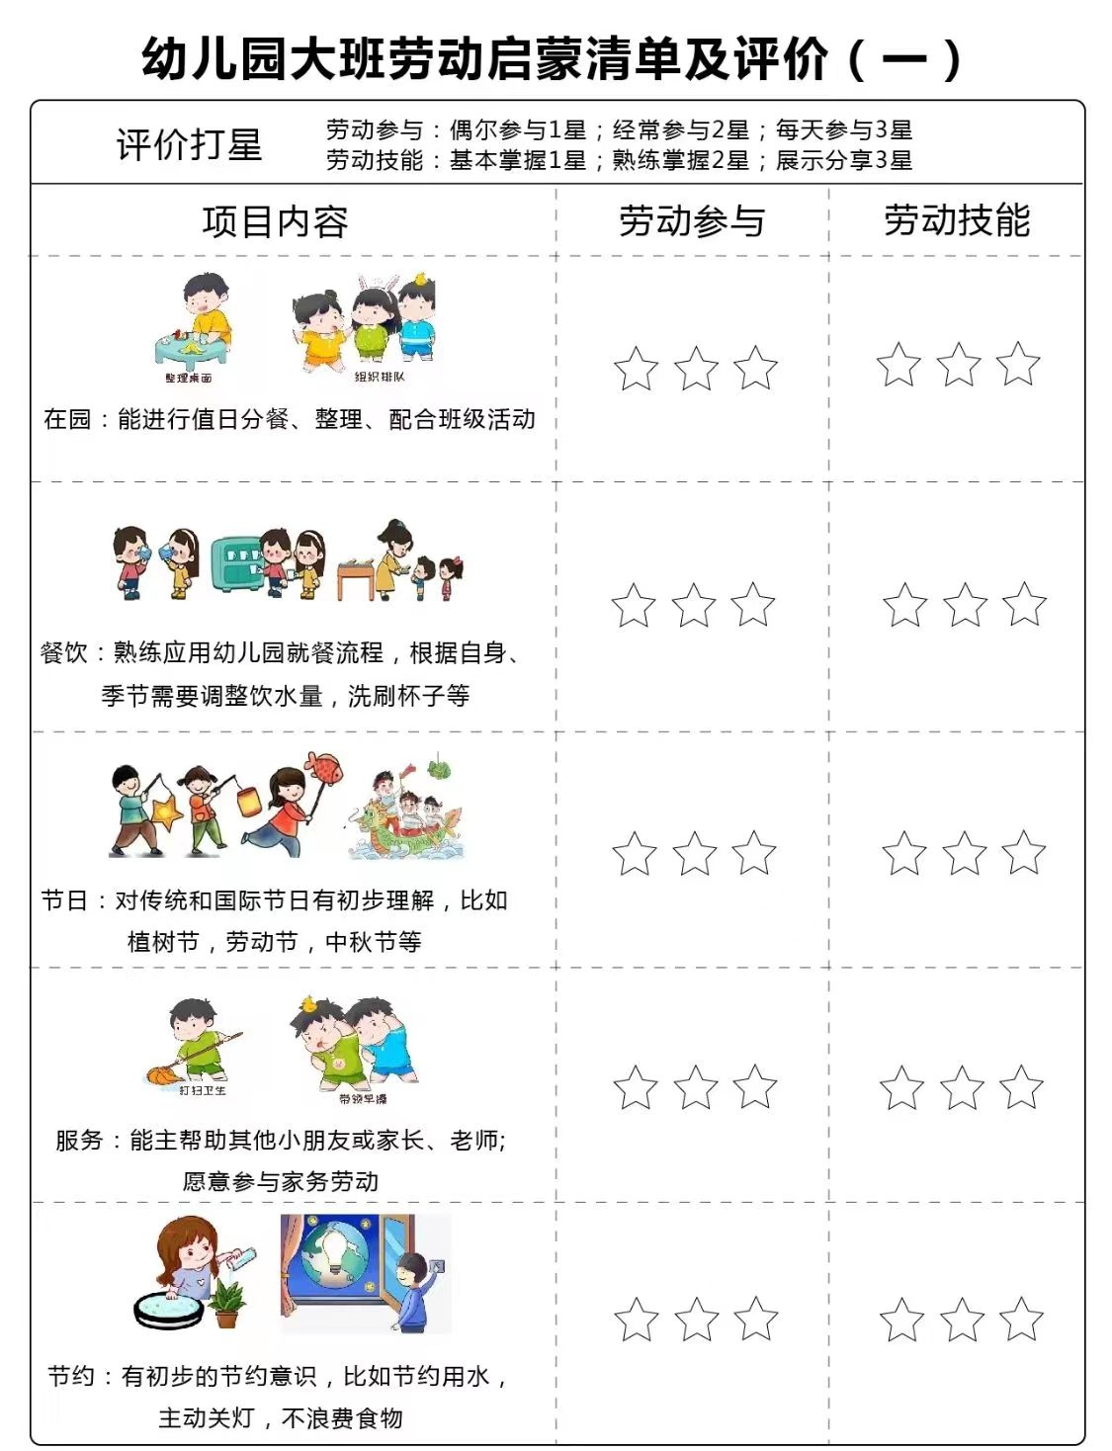

幼儿园大班劳动启蒙清单及评价

家长整体评价：



幼儿园大班劳动启蒙清单及评价